Утеплитель Волма подарит тепло, уют и здоровье не одной семье! Их инновационные технологии в изготовление утеплителя создали уникальный продукт по характеристикам тепло и звукоизоляции не уступающий своим конкурентам, а во многом превосходящий.Покупая утеплитель Волма Лайт от производителя, вы можете быть твердо уверены в качестве их продукции, так как сотрудники Волма ответственно подходят к разработке и производству строительных материалов.
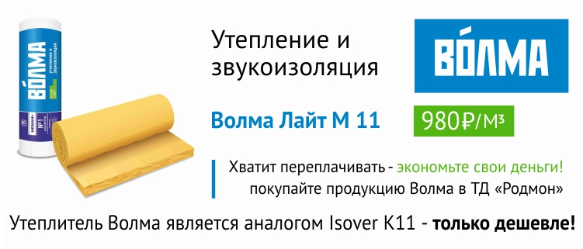
Минеральная вата она же стекловата наиболее популярный и универсальный материал и для тепло- и звукоизоляции, наиболее подходящий для применения в горизонтальных строительных конструкциях. Отличные звуко- и теплоизоляционные характеристики и доступная цена материала делают этот материал максимально востребованным во всех строительствах.
Размеры:
Толщина ― 50 мм
Ширина ― 1200
Длина ― 9000
КОЛИЧЕСТВО: 2 шт.
ВИД: Рулон

ОБЛАСТИ ПРИМЕНЕНИЯ:
Плоские крыши
• Реконструкция плоских и малоуклонных крыш
• Сэндвич-панели поэлементной сборки
Полы и перекрытия
• Полы по лагам
Перегородки
• Ненагруженная изоляция в каркасно-обшивных перегородках (с обязательным поджатием по толщине материала)
Наружные стены
Ненагруженная теплоизоляция со стороны помещения с облицовкой по каркасу (с обязательным поджатием по толщине материала)
Техническая изоляция
• Теплоизоляция трубопроводов
• Звукоизоляция воздуховодов
• Тепло- и звукоизоляция промышленного оборудования и установок

